微突破 空间直角坐标系的构建策略
在空间几何问题中，建立恰当的空间直角坐标系是运用向量法求解距离、角度、垂直或平行关系的核心前提.建系的合理性直接决定后续计算的复杂度，其核心策略可概括为：“找垂直、定原点、让更多点落在坐标轴上”.
利用共顶点的互相垂直的三条棱构建空间直角坐标系
如图，在五棱锥S-ABCDE中，平面SAE⊥平面AED，AE⊥ED，SE⊥AD.
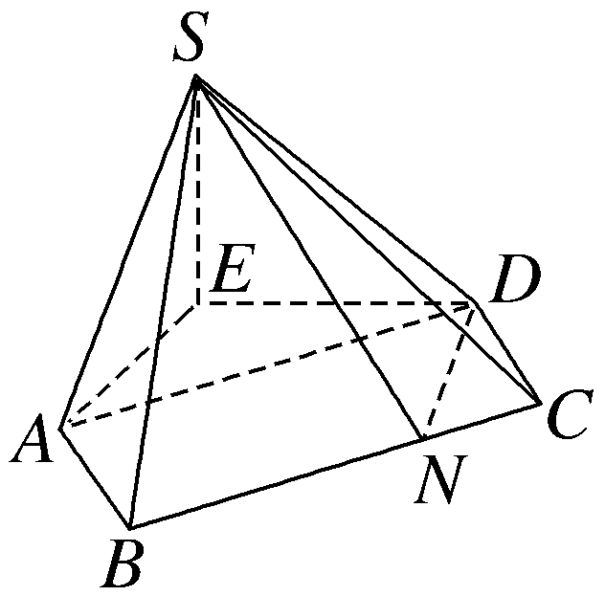
（1）证明：SE⊥平面AED；
（2）若四边形ABCD为矩形，且SE＝AB＝1，AD＝3，$\vec{BN}$＝2$\vec{NC}$.当直线DN与平面SAD所成的角最小时，求三棱锥D-SAE的体积.
建系方法 由（1）知SE⊥平面AED.又已知AE⊥ED.则SE⊥AE，SE⊥ED，AE⊥ED形成共点的三条线两两垂直.以E为原点建立如图所示的空间直角坐标系E-xyz.
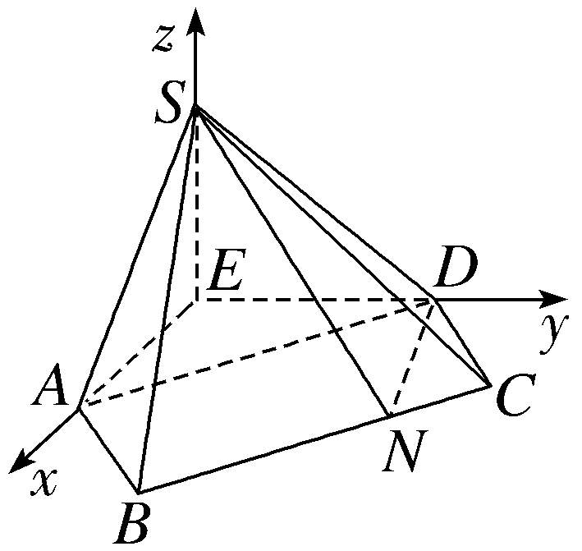
规律方法
利用互相垂直的三条棱建系策略
“利用互相垂直的三条棱建系”的核心是“找原点→定三轴→标坐标”，关键在于个别几何体中，“天然垂直的三条棱”，优先选择包含已知条件的棱作为坐标轴，确保轴的两两垂直性.这种方法适用于大多数“有垂直侧棱或垂直底面”的几何体，是空间几何问题中最基础、最高效的建系策略之一.
利用线面垂直关系构建空间直角坐标系
 如图，四棱锥P-ABCD的底面是矩形，PD⊥底面ABCD，PD＝DC＝1，M为BC的中点，且PB⊥AM.
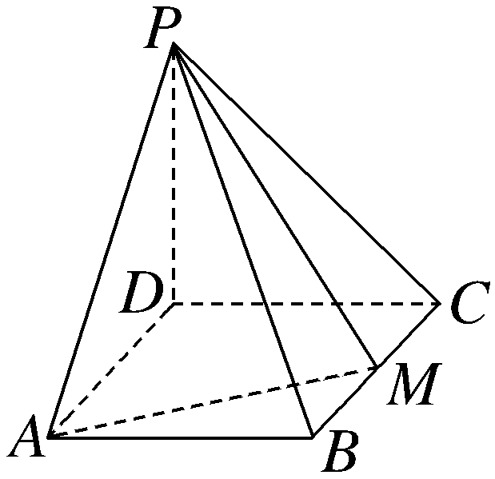
（1）求BC；
（2）求二面角A-PM-B的正弦值.
建系方法 因为PD⊥平面ABCD，所以PD⊥AD，PD⊥DC.在矩形ABCD中，AD⊥DC，故可以点D为坐标原点建立空间直角坐标系.
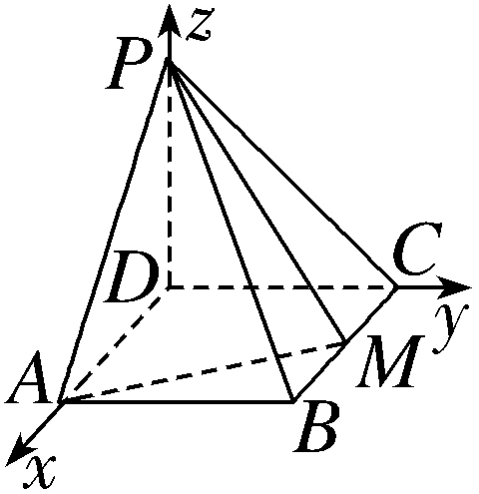
规律方法
利用线面垂直关系建系策略
在空间几何问题中，当几何体中不存在天然的“三条互相垂直的棱”（如长方体、正方体的棱）时，线面垂直关系是构建空间直角坐标系的核心依据.其本质是：找到一条与某平面垂直的直线（作为z轴），再在该平面内构建互相垂直的两条直线（作为x轴，y轴），最终形成空间直角坐标系.
利用面面垂直关系构建空间直角坐标系
 如图，在三棱锥A-BCD中，平面ABD⊥平面BCD，AB＝AD，O为BD的中点.
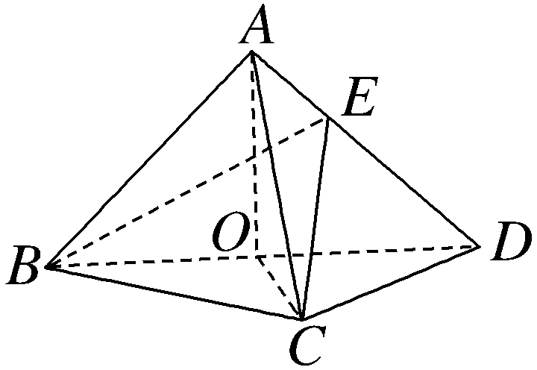
（1）证明：OA⊥CD；
（2）若△OCD是边长为1的等边三角形，点E在棱AD上，DE＝2EA，且二面角E-BC-D的大小为45°，求三棱锥A-BCD的体积.
建系方法 由题意知AO⊥平面BCD，显然AO⊥OB.以O为坐标原点，OB，OA所在直线分别为x轴，z轴，在平面BCD内，以过点O且与BD垂直的直线为y轴建立空间直角坐标系.
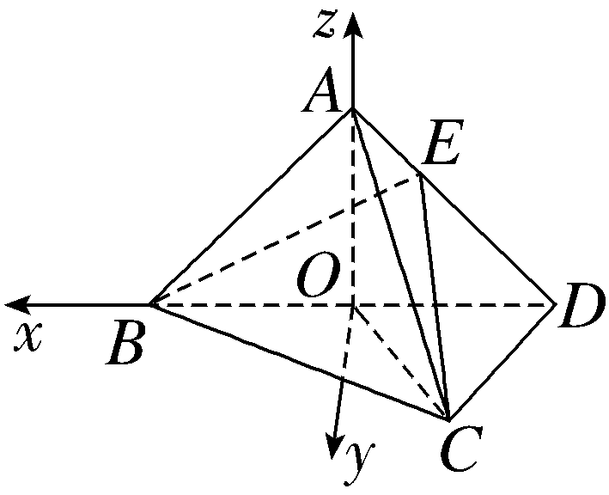
规律方法
利用面面垂直关系建系策略
利用面面垂直关系建立空间直角坐标系是解决立体几何问题（如求线面角、二面角、空间距离等）的核心方法之一，其核心思路是借助两个垂直平面的交线，在交线上找一点，分别在两个平面内作交线的垂线，从而构造出三条两两垂直的直线作为坐标轴.
利用正棱锥的底面中心与高所在的直线构建空间直角坐标系
 已知正四棱锥V-ABCD中，E为VC的中点，正四棱锥的底面边长为2a，高为h，若BE⊥VC，则∠DEB的余弦值为 .
建系方法 如图所示，以V在底面ABCD内的投影O为坐标原点建立空间直角坐标系，其中Ox∥BC，Oy∥AB.
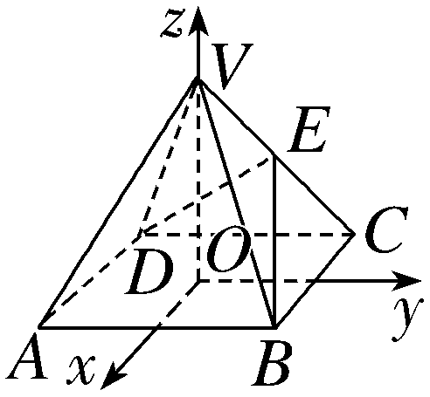
规律方法
正棱锥的“中心—高建系法”本质是利用几何体的对称性搭建“便捷坐标系”，其核心步骤可概括为：定中心（原点）→立高（z轴）→找基准（x轴）→补垂直（y轴）→算坐标.
利用底面正三角形构建空间直角坐标系
 如图，在正三棱柱ABC-A₁B₁C₁中，AB＝AA₁＝2，点P，Q分别为A₁B₁，BC的中点.
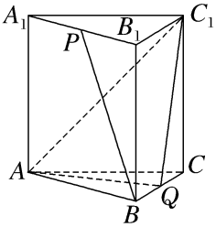
（1）求异面直线BP与AC₁所成角的余弦值；
（2）求直线CC₁与平面AQC₁所成角的正弦值.
建系方法 在正三棱柱ABC-A₁B₁C₁中，设AC，A₁C₁的中点分别为O，O₁，连接OB，OO₁，则OB⊥OC，OO₁⊥OC，OO₁⊥OB，以{$\vec{OB}$，$\vec{OC}$，$\vec{OO_{1}}$}为基底，建立空间直角坐标系.
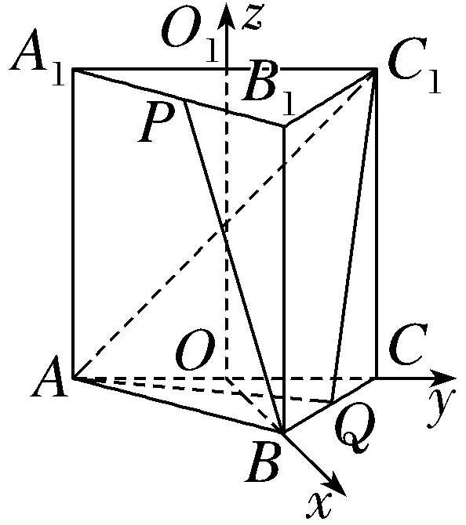
规律方法
底面为正三角形的几何体建系时，一般将正三角形底边中线和与底边中线垂直的直线作为建立的空间直角坐标系的x轴，y轴，再结合其他条件确定z轴.
不规则几何体的建系
 （2025·全国Ⅱ卷17题）如图，在四边形ABCD中，AB∥CD，∠DAB＝90°，F为CD的中点，点E在AB上，EF∥AD，AB＝3AD，CD＝2AD.将四边形EFDA沿EF翻折至四边形EFD'A'，使得面EFD'A'与面EFCB所成的二面角为60°.
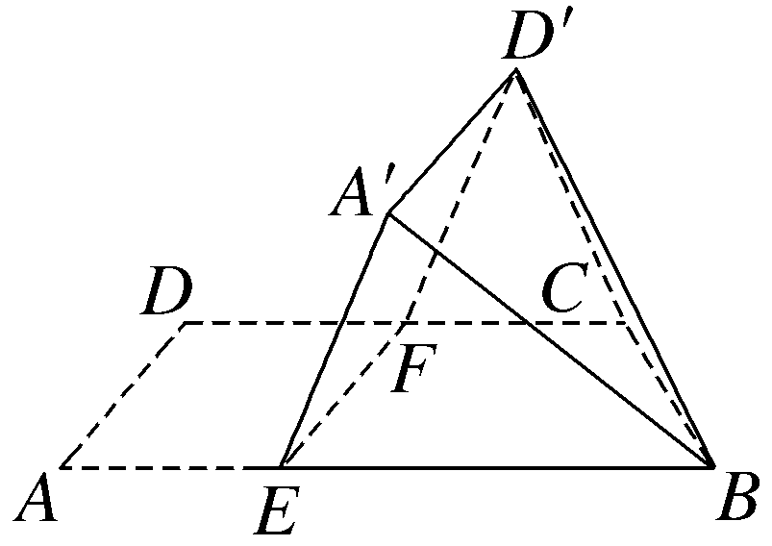
（1）证明：A'B∥平面CD'F；
（2）求平面BCD'与平面EFD'A'所成的二面角的正弦值.
建系方法 因为∠DAB＝90°，所以AD⊥AB，又因为AB∥FC，EF∥AD，所以EF⊥FC，以F为原点，FE，FC以及垂直于平面BEFC的直线分别为x轴，y轴，z轴，建立空间直角坐标系.
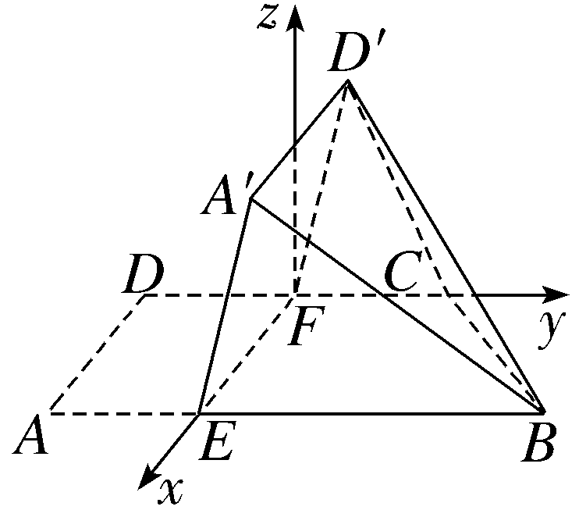
规律方法
遇到不规则几何体时，按以下优先级选择建系方法，可最高效解决问题：
优先用“天然线面垂直”：直接以垂线为z轴，底面直角为x，y轴（最快、计算量最小）；
其次用“面面垂直”：利用面面垂直性质构造z轴，交线为x或y轴；
再考虑“构造垂直”：无天然垂直时，在底面作高或中点垂线，构造x，y轴，再作底面垂线为z轴；
组合体或截面体：以“公共基准”（拼接点、原几何体）统一坐标系，再补全顶点坐标.
通过以上策略，可将任何不规则几何体转化为“坐标化的规则问题”，后续只需通过向量运算即可解决空间几何问题.

1.如图，在四棱锥P-ABCD中，PC⊥平面ABCD，PC＝2，在四边形ABCD中，∠ABC＝∠BCD＝90°，AB＝4，CD＝1，点M在PB上，PB＝4PM，PB与平面ABCD所成角为30°.求证：
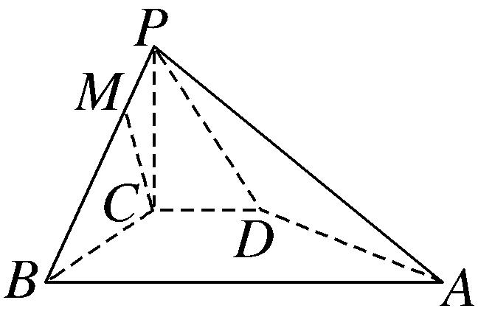
（1）CM∥平面PAD；
（2）平面PAB⊥平面PAD.
证明：（1）由题意知，CB，CD，CP两两垂直，以C为坐标原点，CB所在直线为x轴，CD所在直线为y轴，CP所在直线为z轴，建立如图所示的空间直角坐标系.
因为PC⊥平面ABCD，所以∠PBC为PB与平面ABCD所成的角，所以∠PBC＝30°.因为PC＝2，所以BC＝2$\sqrt{3}$，PB＝4，
所以C（0，0，0），D（0，1，0），B（2$\sqrt{3}$，0，0），A（2$\sqrt{3}$，4，0），P（0，0，2），M（$\frac{\sqrt{3}}{2}$，0，$\frac{3}{2}$），所以$\vec{DP}$＝（0，－1，2），$\vec{DA}$＝（2$\sqrt{3}$，3，0），$\vec{CM}$＝（$\frac{\sqrt{3}}{2}$，0，$\frac{3}{2}$）.
设平面PAD的法向量为n＝（x，y，z），
则$\left\{\begin{matrix}\vec{DP}\text{·}n=0\text{，} \\ \vec{DA}\text{·}n=0\text{，}\end{matrix}\right.$即$\left\{\begin{matrix}－y+2z=0\text{，} \\ 2\sqrt{3}x+3y=0\text{，}\end{matrix}\right.$令y＝2，则n＝（－$\sqrt{3}$，2，1）是平面PAD的一个法向量.
因为n·$\vec{CM}$＝－$\sqrt{3}$×$\frac{\sqrt{3}}{2}$＋2×0＋1×$\frac{3}{2}$＝0，所以n⊥$\vec{CM}$.
又CM⊄平面PAD，
所以CM∥平面PAD.
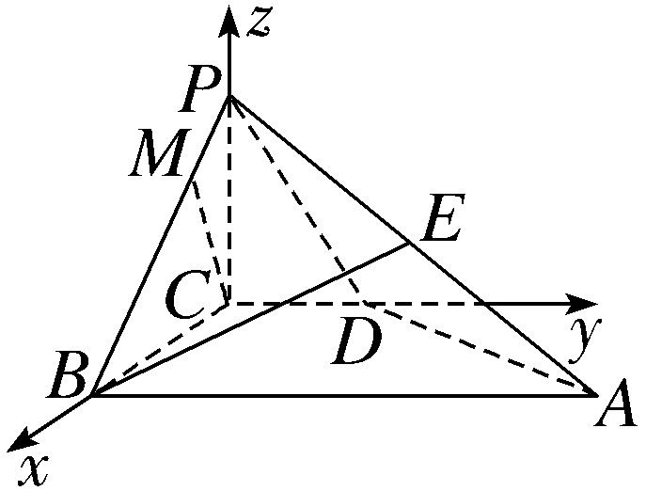
（2）由（1）知$\vec{BA}$＝（0，4，0），$\vec{PB}$＝（2$\sqrt{3}$，0，－2），
设平面PAB的法向量为m＝（x₀，y₀，z₀），则$\left\{\begin{matrix}\vec{BA}\text{·}m=0\text{，} \\ \vec{PB}\text{·}m=0\text{，}\end{matrix}\right.$即$\left\{\begin{matrix}4y_{0}=0\text{，} \\ 2\sqrt{3}x_{0}－2z_{0}=0\text{，}\end{matrix}\right.$令x₀＝1，则m＝（1，0，$\sqrt{3}$）是平面PAB的一个法向量.
因为m·n＝1×（－$\sqrt{3}$）＋0×2＋$\sqrt{3}$×1＝0，所以平面PAB⊥平面PAD.
2.如图，在三棱柱ABC-A₁B₁C₁中，AB⊥AC，顶点A₁在底面ABC上的射影恰为点B，且AB＝AC＝A₁B＝2.
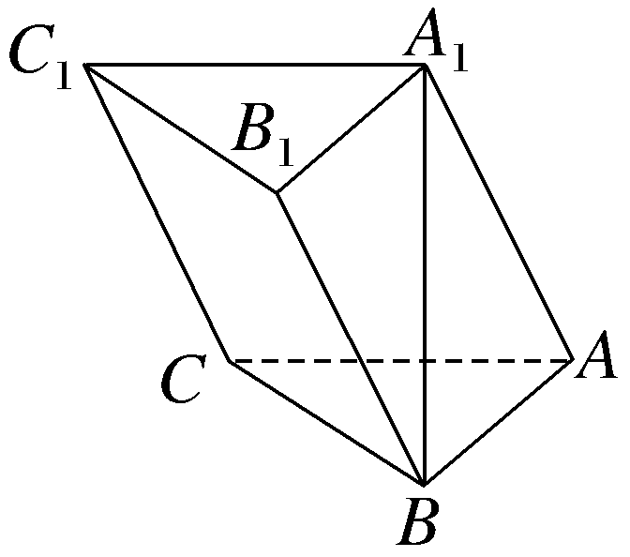
（1）求证：A₁C₁⊥平面ABB₁A₁；
（2）求棱AA₁与BC所成的角的大小；
（3）在线段B₁C₁上确定一点P，使AP＝$\sqrt{14}$，并求出二面角P-AB-A₁的平面角的余弦值.
解：（1）证明：因为三棱柱ABC-A₁B₁C₁中，AB⊥AC，所以A₁C₁⊥A₁B₁，
因为顶点A₁在底面ABC上的射影恰为点B，AC⊂平面ABC，所以A₁B⊥AC，所以A₁B⊥A₁C₁，
又A₁B∩A₁B₁＝A₁，A₁B⊂平面ABB₁A₁，A₁B₁⊂平面ABB₁A₁，所以A₁C₁⊥平面ABB₁A₁.
（2）以A为原点，射线AC，AB，Az分别为x轴，y轴，z轴的正半轴建立空间直角坐标系，如图，
则C（2，0，0），B（0，2，0），A₁（0，2，2），B₁（0，4，2），所以${\vec{AA}}_{1}$＝（0，2，2），$\vec{BC}$＝（2，－2，0），
设棱AA₁与BC所成的角为θ，
所以cos θ＝｜cos＜${\vec{AA}}_{1}$，$\vec{BC}$＞｜＝$\frac{\text{｜}{\vec{AA}}_{1}\text{·}\vec{BC}\text{｜}}{\text{｜}{\vec{AA}}_{1}\text{||}\vec{BC}\text{｜}}$＝$\frac{\text{｜}－4\text{｜}}{2\sqrt{2}×2\sqrt{2}}$＝$\frac{1}{2}$，又0＜θ≤$\frac{π}{2}$，所以θ＝$\frac{π}{3}$，
故棱AA₁与BC所成的角为$\frac{π}{3}$.
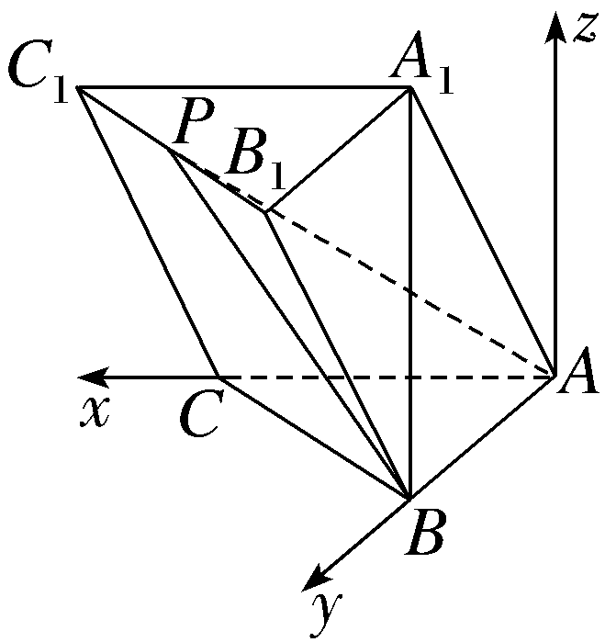
（3）$\vec{B_{1}C_{1}}$＝$\vec{BC}$＝（2，－2，0），
设$\vec{B_{1}P}$＝λ$\vec{B_{1}C_{1}}$＝（2λ，－2λ，0）（0≤λ≤1），则P（2λ，4－2λ，2）.
于是｜AP｜＝$\sqrt{\text{（}2λ{\text{）}}^{2}＋\text{（}4－2λ{\text{）}}^{2}+4}$＝$\sqrt{14}$，解得λ＝$\frac{1}{2}$，
则P为棱B₁C₁的中点，其坐标为P（1，3，2）.
设平面PAB的一个法向量n＝（x，y，z），则$\left\{\begin{matrix}n\text{·}\vec{AB}=2y=0\text{，} \\ n\text{·}\vec{AP}＝x+3y+2z=0\text{，}\end{matrix}\right.$
令z＝－1，得n＝（2，0，－1），
而平面ABA₁的一个法向量m＝（1，0，0），
则cos＜n，m＞＝$\frac{n\text{·}m}{\text{｜}n\text{||}m\text{｜}}$＝$\frac{2}{\sqrt{5}}$＝$\frac{2\sqrt{5}}{5}$，
故二面角P-AB-A₁的平面角的余弦值是$\frac{2\sqrt{5}}{5}$

